全国2005年1月高等教育自学考试
数据结构试题
课程代码：02331
第一部分 选择题 (共30分)
一、单项选择题(本大题共15小题，每小题2分，共30分)
在每小题列出的四个备选项中只有一个是符合题目要求的，请将其代码填写在题后的括号内。错选、多选或未选均无分。
1.数据元素及其关系在计算机存储器内的表示，称为数据的( )
A.逻辑结构 B.存储结构
C.线性结构 D.非线性结构
2.某带头结点的单链表的头指针为head，判定该链表为非空的条件是( )
A.head==NULL B.head->next==NULL
C.head!=NULL D.head->next!=NULL
3.导致栈上溢的操作是( )
A.栈满时执行的出栈 B.栈满时执行的入栈
C.栈空时执行的出栈 D.栈空时执行的入栈
4.设数组A[m]为循环队列Q的存储空间，front为队头指针，rear为队尾指针，则判定Q为空队列的条件是( )
A.(rear-front)%m= =1 B.front= =rear
C.(rear-front)%m= =m-1 D.front= =(rear+1)%m
5.假设S=″I AM A STUDENT″，则运算substr(S,4,8)的结果为( )
A.″M A S″ B.″M A STUD″
C.″A STUDEN″ D.″STUD″
6.在执行简单的串匹配算法时，最坏的情况为每次匹配比较不等的字符出现的位置均为( )
A.模式串的最末字符 B.主串的第一个字符
C.模式串的第一个字符 D.主串的最末字符
7.从广义表L=(((d),c,d))中分解得到(d)的操作为( )
A.head(head(head(L))) B.head(tail(head(L)))
C.tail(head(head(L))) D.tail(tail(head(L)))
8.假设一棵完全二叉树按层次遍历的顺序依次存放在数组BT[m]中，其中根结点存放在BT[0]，若BT[i]中的结点有左孩子，则左孩子存放在( )
A.BT[i/2] B.BT[2*i-1]
C.BT[2*i] D.BT[2*i+1]

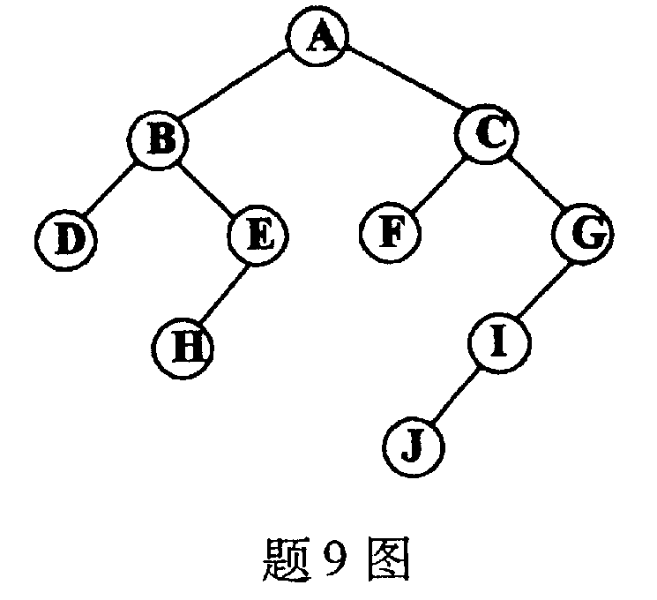
9.右图所示二叉树的中序序列是( )
A.DHEBAFIJCG
B.DHEBAFJICG
C.DBHEAFCJIG
D.DBHEAFJICG

10.连通图是指图中任意两个顶点之间( )
A.都连通的无向图 B.都不连通的无向图
C.都连通的有向图 D.都不连通的有向图
11.下图所示带权无向图的最小生成树的权为( )
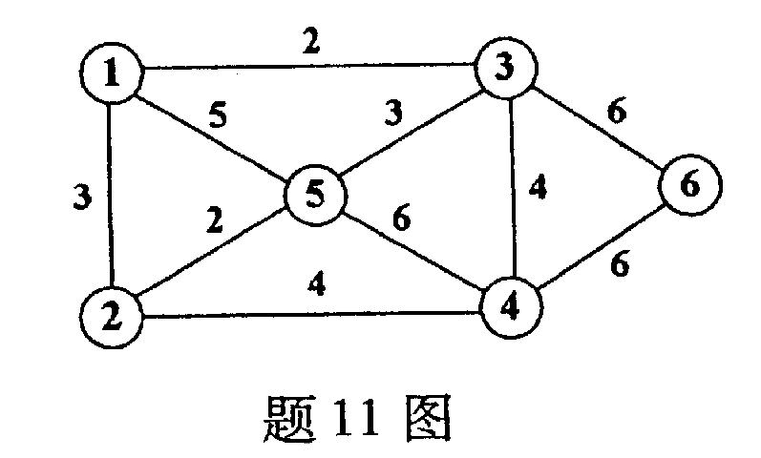
A.14
B.15
C.17
D.18

12.对记录序列(314，298，508，123，486，145)依次按个位和十位进行两趟基数排序之后所得结果为( )
A.123，145，298，314，486，508 B.508，314，123，145，486，298
C.486，314，123，145，508，298 D.298，123，508，486，145，314
13.在待排关键字序列基本有序的前提下，效率最高的排序方法是( )
A.直接插入排序 B.快速排序
C.直接选择排序 D.归并排序
14.在下列各棵二叉树中，二叉排序树是( )
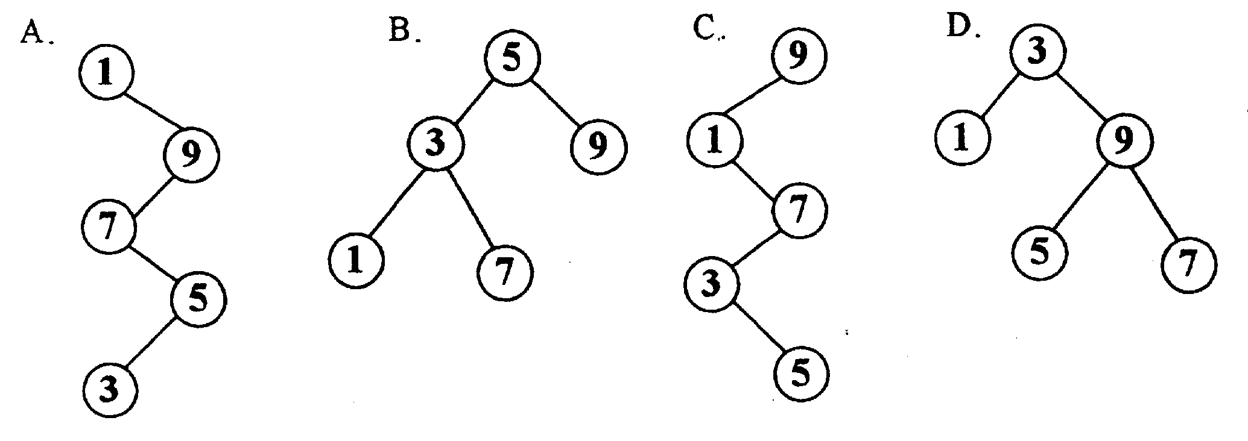
15.采用ISAM或VSAM组织的文件是( )
A.索引非顺序文件 B.顺序文件
C.索引顺序文件 D.散列文件

第二部分 非选择题 (共70分)
二、填空题(本大题共10小题，每小题2分，共20分)
请在每小题的空格中填上正确答案。错填、不填均无分。
16.在一个长度为n的循环链表中，删除其元素值为x的结点的时间复杂度为______。
17.已知指针p指向某单链表中的一个结点，则判别该结点有且仅有一个后继结点的条件是______。
18.如果入栈序列是1，3，5，…，97，99，且出栈序列的第一个元素为99，则出栈序列中第30个元素为______。
19.已知广义表LS为空表，则其深度为______。
20.假设以行优先顺序存储三维数组A[5][6][7]，其中元素A[0][0][0]的地址为1100，且每个元素占2个存储单元，则A[4][3][2]的地址是______。
21.已知一棵二叉树的先序序列为ABCD，中序序列为BCAD，则它的后序序列为______。
22.在含n个顶点的连通图中，任意两个不同顶点之间的一条简单路径最多包含______条边。
23.对关键字序列(50，34，92，19，11，68，56，41，79)进行直接插入排序，当将第7个关键字56插入到当前的有序子表中时，为寻找插入位置需进行______次关键字之间的比较。
24.对有序表进行二分查找的过程可用判定树来描述，其判定树的形态只取决于______。
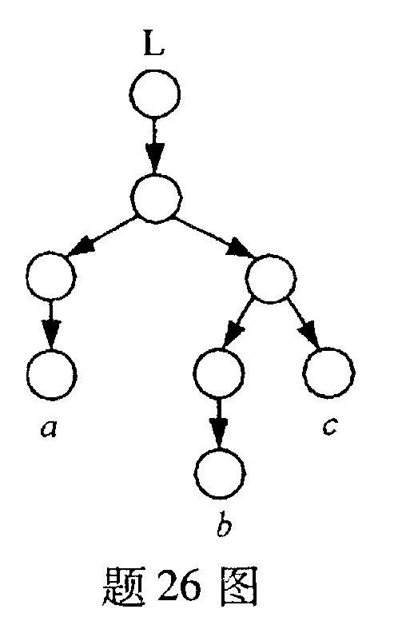
25.将有序表中n个元素依次插入到一棵空的二叉排序树中，则在等概率查找的情况下，该二叉排序树在查找成功时的平均查找长度是______。
三、解答题(本大题共4小题，每小题5分，共20分)
26.(1)写出右侧图形表示的广义表L。
(2)画出其表头与表尾均为(a,(b,c))的广义表L₁的图形表。
(1)
(2)
27.试推导一棵满k叉树上的叶子结点数a与非叶子结点数b之间满足以下关系：
a=(k-1)b+1
28.假设用迪杰斯特拉(Dijkstra)算法求下列图中从顶点a到其余各顶点的最短路径，按求解过程依次写出各条最短路径及其长度。
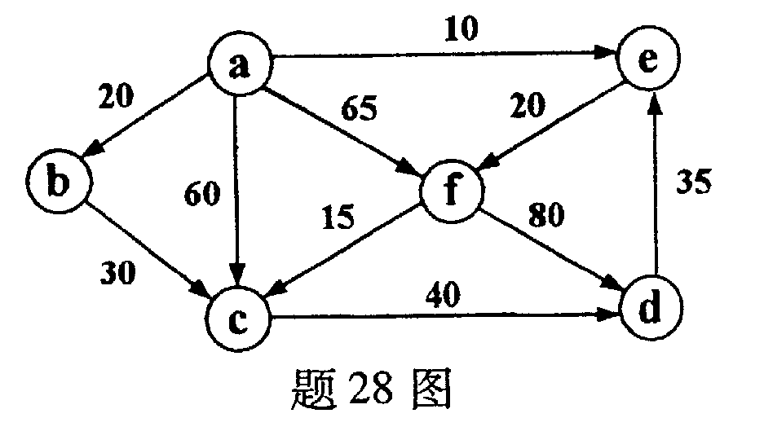
29.已知关键字序列在R[1..8]中的初始状态为
R | 48 | 70 | 33 | 65 | 24 | 56 | 12 | 92
R | 1 | 2 | 3 | 4 | 5 | 6 | 7 | 8
写出在将它调整为大根堆的过程中每一次筛选后R的状态。
四、算法阅读题(本大题共4小题，每小题5分，共20分)
30.如果希望循环队列中的向量单元都能得到利用，则可设置一个标志域tag,每当尾指针和头指针值相同时，以tag的值为0或1来区分队列状态是“空”还是“满”。请对下列函数填空，使其分别实现与此结构相应的入队列和出队列的算法。
int EnQueue(CirQueue *Q,DataType x){
if( (1) ) return 0;
Q->data[Q->rear]=x;
Q->rear=(Q->rear+1)% MAXQSIZE
(2)
return 1;
}

int DeQueue(CirQueue *Q,DataType *x){
if( (3) ) return 0;
*x=Q->data[Q->front];
Q->front= (4) ;
(5) ;
return 1;
}
(1)
(2)
(3)
(4)
(5)
31.已知具有n个结点的完全二叉树采用顺序存储结构存储在向量BT[1..n]中，结点的数据元素为字符类型，请阅读下列算法，并回答问题：
(1)假设向量BT中的内容为：
BT | A | B | C | D | E | F
BT | 1 | 2 | 3 | 4 | 5 | 6
写出执行f31(BT,6)后的输出结果；
(2)说明该算法的功能。
void f31(char BT[],int n)
{ int i=1;
while(i>0)
if(i<=n) {
printf(″%c″, BT[i]);
i=i*2;
}else{
do {i=i/2;} while(i%2);
if(i>0) i++;
}
}
(1)
(2)
32.设数组f的初始元素序列为：
f[1..9]=(1,3,2,3,3,2,1,2,1)
阅读下列算法，并回答问题。其中算法f32中调用的函数swap(a,b)用以完成交换a和b的值。
(1)写出执行f32(f,9,3,1)之后f[1..9]中的元素序列，并写出在执行过程中调用swap函数的次数。
(2)简述算法f32的功能。
void f32(int f[],int n,int x,int y) {
int i=1,j=1,k=n;
while (j<=k)
if (f[j]==y)j++;
else if (f[j]==x)
{ swap(f[i],f[j]);i++;j++;}
else {swap(f[k],f[j];k--;}
}
(1)
(2)
33.下列算法利用二分查找方法在有序表r中插入元素x，并保持表r的有序性，其中参数*n为表r的长度。请在空缺处填入合适的内容，使其成为一个完整的算法。
void BinInsert(SeqList r,int *n,DataType x)
{ int low=1,high=*n,mid,i;
while(low<=high)
{ mid= (1) ;
if (x.key<r[mid].key)high=mid-1;
else (2) ;
}
for(i=*n; (3) ;i--)
r[i+1]=r[i];
(4) ;
*n++;
}
(1)
(2)
(3)
(4)
五、算法设计题(本题共10分)
34.假设一元多项式以循环链表表示，链表的结点结构为：
typedef struct PNode {
float coef; //系数
int exp; //指数
struct PNode *next;
}*LinkList;
现需要将一个用循环链表h表示的代数多项式拆分成两个多项式循环链表h1和h2，其中h1仅含多项式的奇次项，h2仅含多项式的偶次项。要求利用原链表中的结点构成链表h1和h2。例如多项式7x⁸+5x³-4x的循环链表为
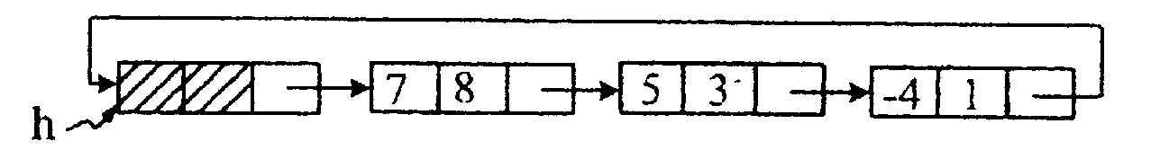
经拆分之后的情况应是：
请编写完成上述拆分的算法，并进行算法分析。

